Suite aux récentes informations récoltées par Withna, Stalken convoque une délégation de l’Ordre pour se rendre sur Nar Shaddaa. Accompagné par Althéa, Soras et Ridleer, Stalken se rend à la Cantina de la promenade inférieure afin d’engager un mercenaire dont les compétences en informatique lui permettrait de s’infiltrer dans le réseau Siennar. Avec l’aide informatique distante de Wayckland qui vise à effacer toute trace de leur passage sur Nar shaddaa, les Héritiers du Chaos font route vers le Projet 314.

Stalken : Bonjour, vous êtes Twi’jann je présume ?
Twi’jann : Ouaip M’sieur en personne, Twi’jann mercenaire et pirate informatique surdoué !
Stalken : Bien, je vous ai contacté car j’ai besoin de vous pour infiltrer un réseau informatique. Faites ce que vous voulez mais nous ne devons surtout pas nous faire repérer.
Twi’jann : Pas d’problème le Sith c’est dans mes cordes, vous vous adressez tout de même au pirate le plus doué de la galaxie. Tant que j’ai mes crédits moi ça me va.
Stalken : C’est ce que nous verrons… Et pour vous c’est excellence.
Twi’jann : Ok ok pas d’souci « votre Majesté ».
Stalken :Suivez-moi.

La source du signal se trouvant dans le Carrefour des réseaux, notre délégation fait route vers ce dernier. Ils pénètrent dans un des bâtiments du Carrefour afin d’accéder à son terminal.

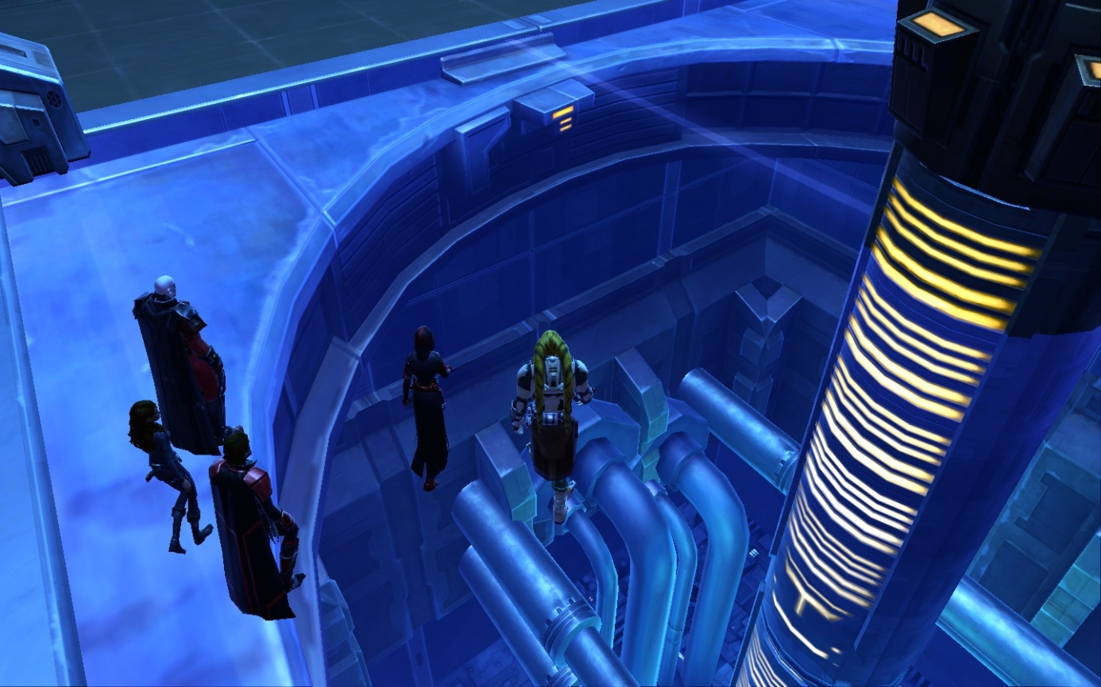
Le bâtiment est infesté de contrebandiers, pirates et vauriens en tout genre que les Seigneurs Siths s’empresse de « nettoyer » afin d’accéder au terminal.
Stalken : C’est d’icique provient la source, faites votre boulot.
Twi’jann : Ok alors c’est parti !

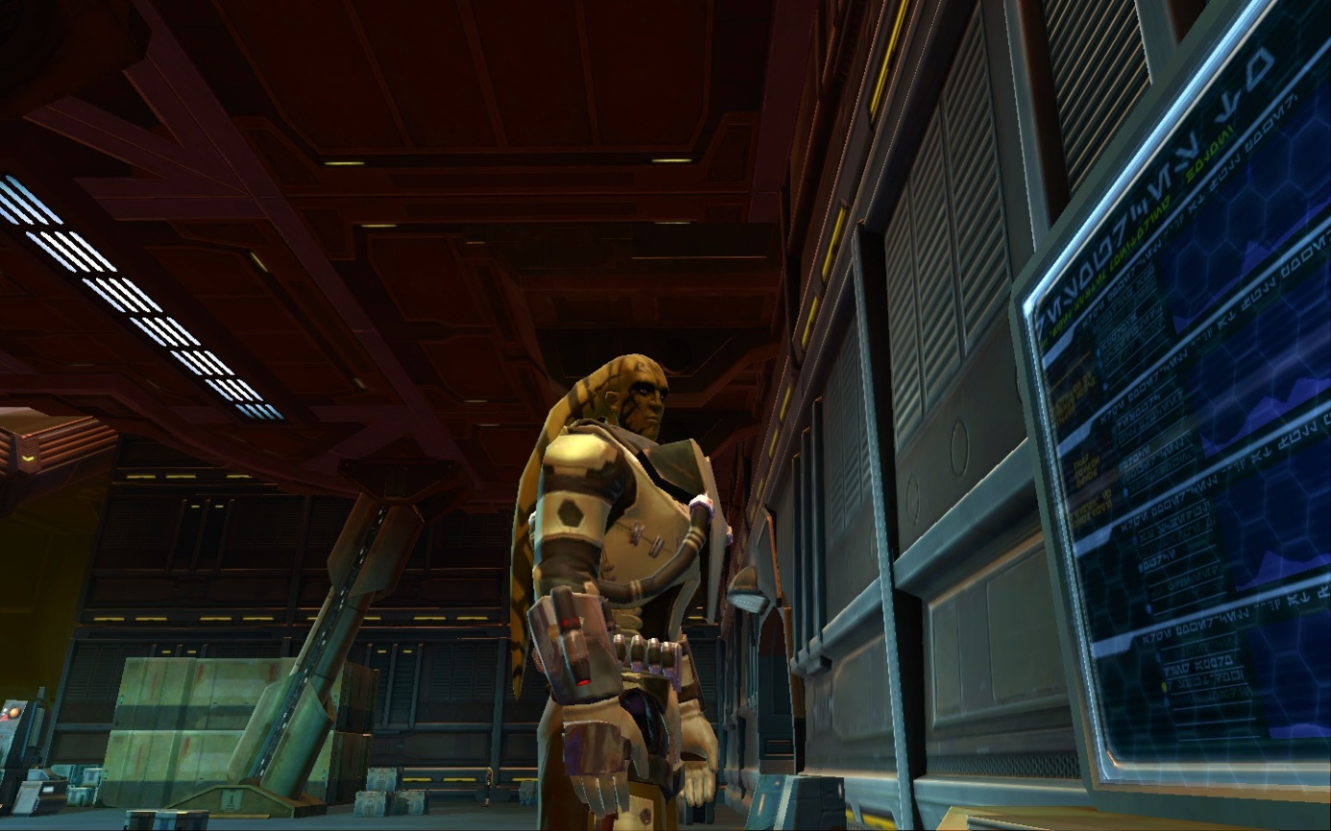

Twi’jann pénètre dans le réseau Siennar et se demande si il aurait du accepter ce contrat au vu des protections drastiques misent en place pour protéger l’accès au réseau.

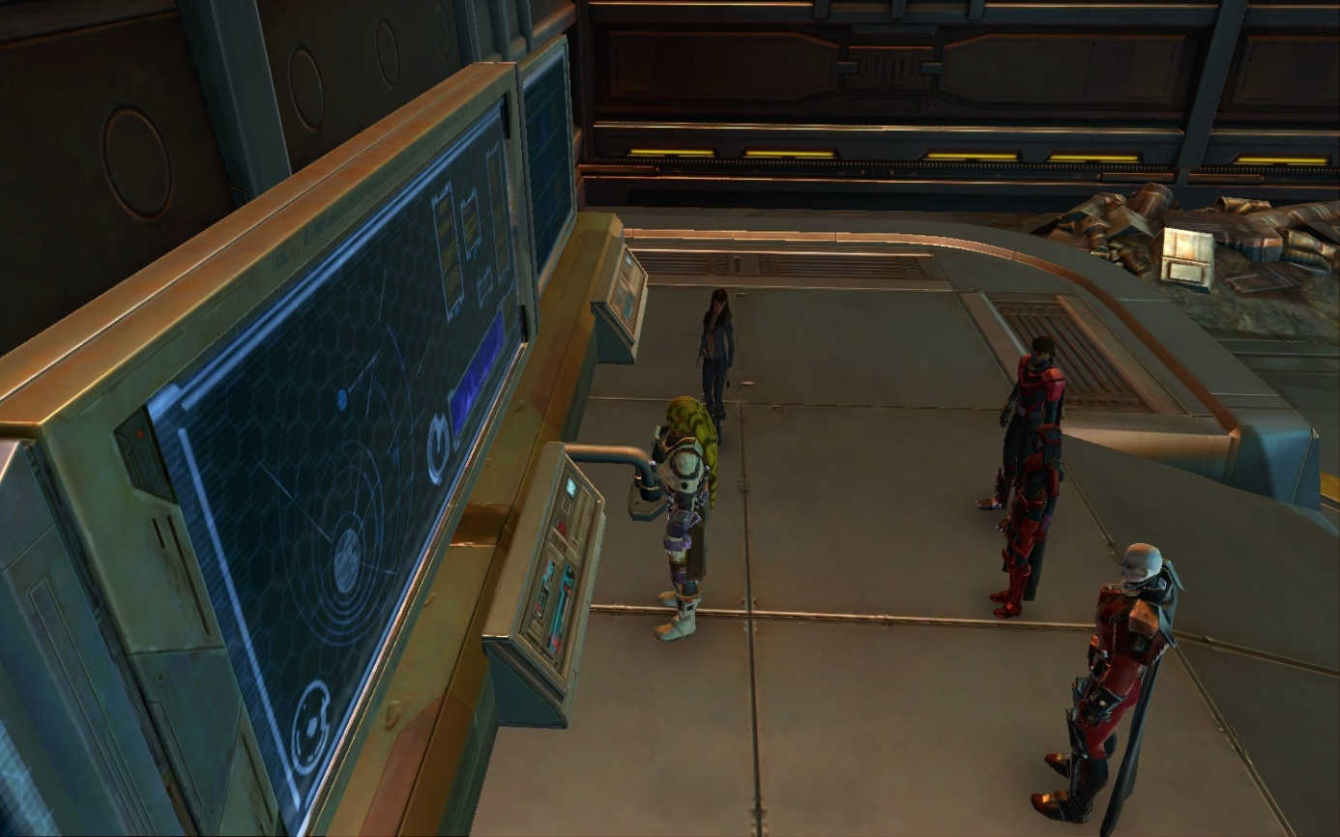
Twi’jann : Euh Boss…Vous savez à quoi vous touchez là ? C’est du sérieux hein !...
Stalken : Contente toi de faire ce pourquoi je te paye, mercenaire.
Twi’jann : Ok mais à votre place je n’y toucherais pas… je dois accéder au terminal de l’étage pour désactiver les protections.
Soras : Nous n’avons que faire de tes états d’âmes, active toi !

Stalken escorte Twi’jann à l’étage qui désactive les protections avant de retourner au terminal principal.

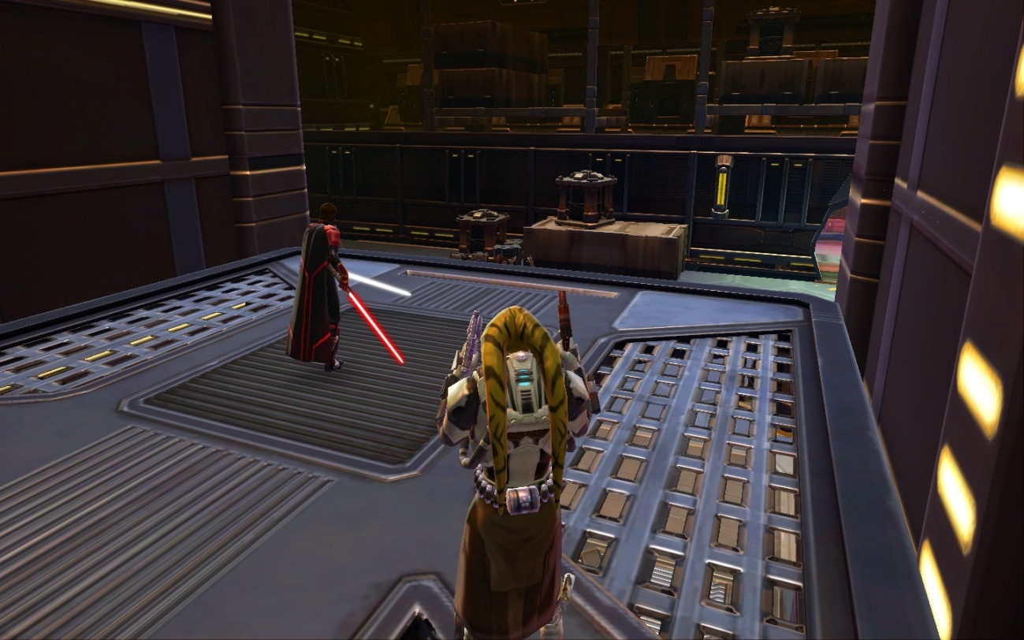

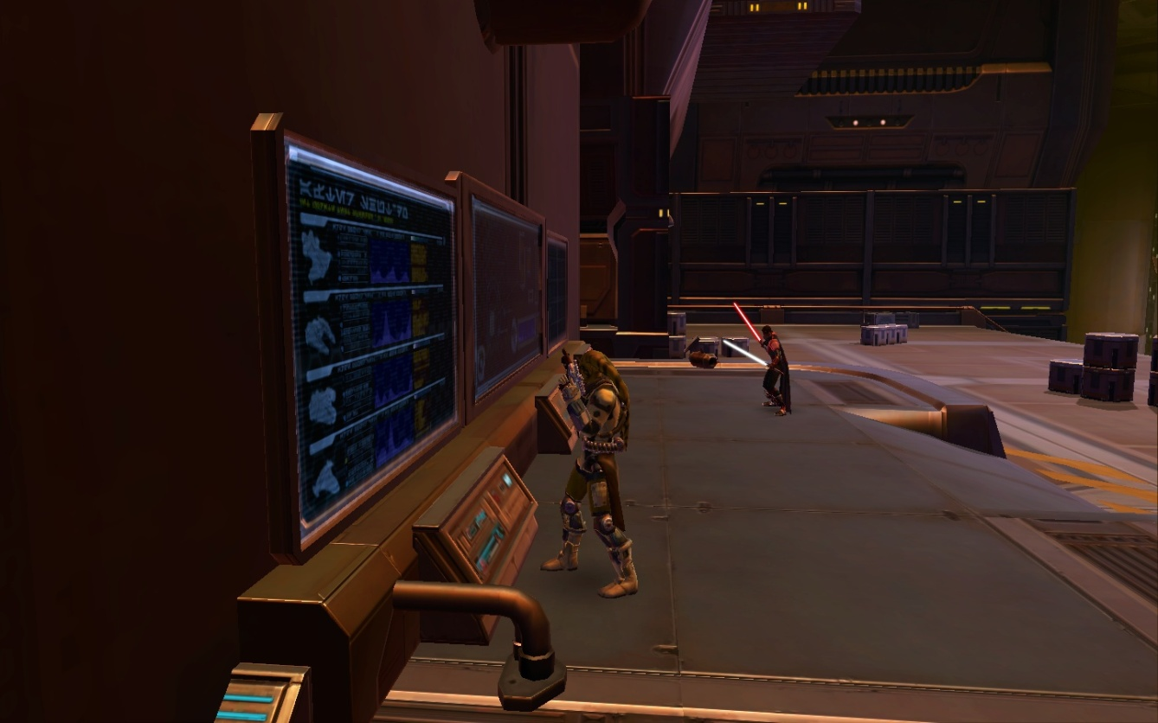
Twi’jann : Bon voilà j’ai accès au réseau. Alors voyons ça.
Je lis : Réseau Siennar.
Projet 314.
Responsable du projet : Tavik.
Etat : Décédé.
…ensuite je…mais…qu’est-ce qui s’passe !!?Rhaa nom d’un Ugnaught mal peigné ! Quelqu’un s’infiltre dans le réseau !! Il tente d’effacer toutes les données !! Ah toi mon p’tit gars tu vas pas t’en tirer comme ça ! Trop tard…c’est impossible c’est moi l’meilleur !!
Althéa : Et ça se dit « pirate surdoué » pathétique !
Soras caresse son sabre en regardant Twi’jann d’un air furieux et menaçant.
Ridleer : J’aimerais pas être à ta place Twi’jann..
Stalken : Incapable !! Je t’avais prévenu que nous ne devions pas nous faire repérer ! Qui plus est nous n’avons plus aucun moyen d’accès au Projet 314 !
Twi’jann : Ouh là détendez vous les amis je…
Stalken ; Cesse cela tout de suite ! Nous ne sommes pas tes amis !! Témoigne- nous le plus grand respect !!
Twi’jann : Ok ok pas la peine de s’énerver comme ça…Ah vous les Siths vous êtes tellement solennelles. Bon je disais donc, déjà cet intrus n’a pas pu déceler que nous étions dans le réseau…j’ai mis en place les protections nécessaires, je me suis connecté à un serveur distant, qui lui-même est protégé par un proxy, qui lui-même est..
Althéa : Ferme la ! Viens-en au fait !
Twi’jann :*soupirs*Ok donc je disais qu’il est impossible qu’il nous ait repérer. Je tiens à dire pour ma défense qu’avec cette antiquité de terminal je ne pouvais absolument rien faire, l’intrus utilisait un terminal hautement performant.
Ridleer : C’est vrai qu’il date un peu ce terminal.
Twi’jann : Et j’ai une surprise pour vous ! J’ai pu localiser la source du signal de l’intrus, il se trouve dans le secteur industriel.
Stalken : Allons-y immédiatement.
Notre délégation se rends donc dans le secteur industriel pour tenter le récupérer les données du Projet 314.

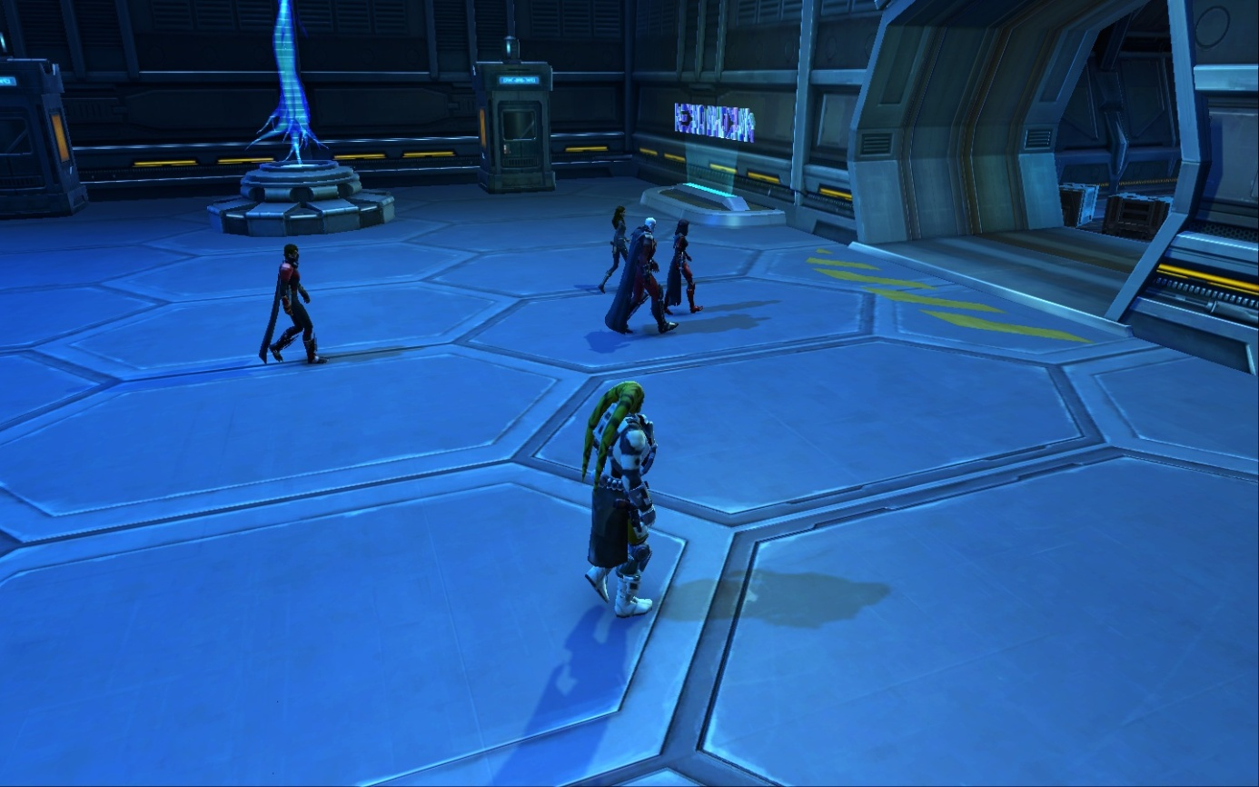
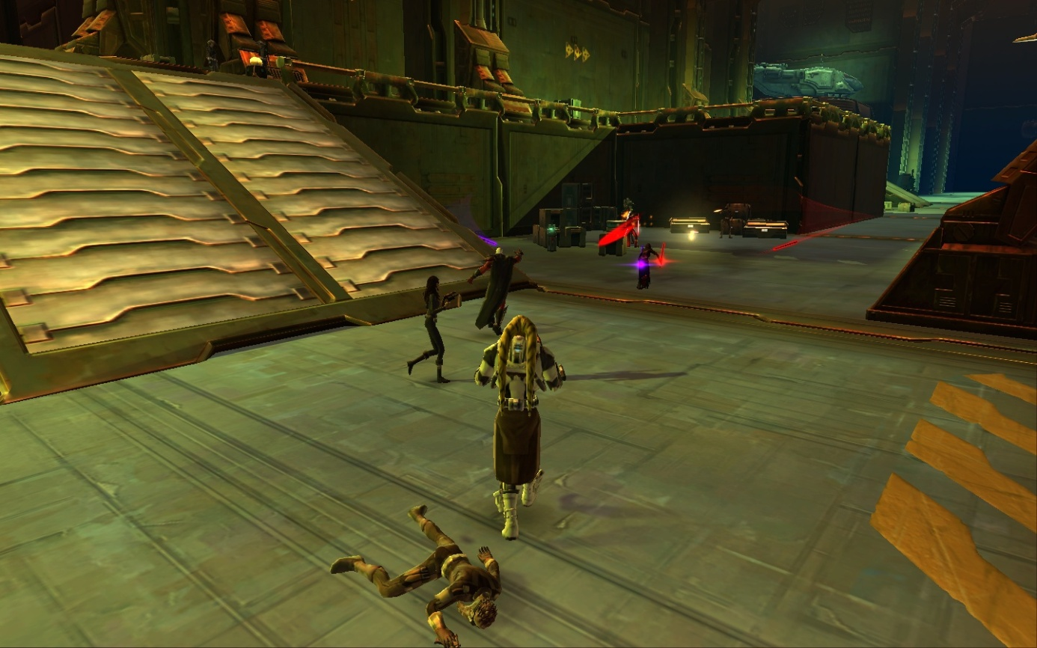

Après « nettoyage » du bâtiment les Héritiers ainsi que Twi’jann accèdent au terminal de haute sécurité.

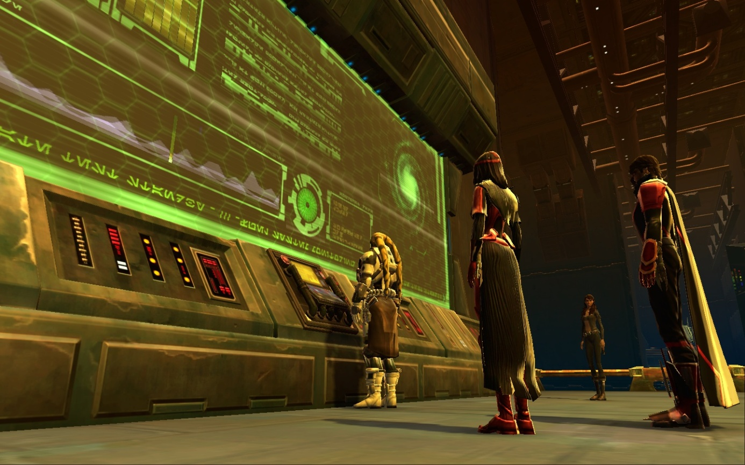
Twi’jann : Les données sont encore intactes sur ce terminal, les protections ont été forcés et pas remises en places, j’y ai donc accès sans problèmes !...Enfin je veux dire sans problèmes mais sans mes compétences ce ne serait pas possible et …
Althéa : Pour que tu te concentres juste 5 secondes d’affilée il te faut quoi !? Que je te coupe une lekku ?!
Twi’jann : Ah non ! Pas mes lekkus !! Tu as vu elles sont jolies ! Ca enrichi ma virilité et je pense que...
Soras : Maître puis-je lui couper la tête sur le champ ?!!!
Stalken : Du calme Soras, ce twi’lek est insupportable mais nous avons besoin de lui pour le moment.
Ridleer : Oui il est vraiment lourd.
Twi’jann ; Je tiens à dire à tous qu’on ne dirait pas comme ça mais je suis très attachant au fond !
Ridleer : Vraiment au fond alors.
Twi’jann : Tu devrais venir avec moi un soir avec mes potes de la Cantina, tu sais on passe de très bonnes soirées ! On à un jeu qui s’appelle le…
Ridleer : Tes « potes » sont tous comme toi ?!
Twi’jann : Non je te rassure je suis le pire !
Althéa : Encore un mot en dehors de nos préoccupations et tes « potes » ne verront plus que ta tête coupée sur un plateau de la Cantina !
Twi’jann : Bien « votre excellence ».
Twi’jann pianote sur la console du terminal et affiche les données du projet 314.
Twi’jann : Il semblerait que le projet 314 consiste à…réanimer un sith mort ?!!...
Ridleer : Réanimer un sith ? Mais c’est impossible ?
Twi’jann : Le sujet du projet 314 s’appelle Baorko’r.
Stlaken ne semble pas surpris par cette nouvelle.
Twi’jann : Le projet 314 est en fait une source d’énergie permettant la réanimation temporaire de l’esprit d’un Sith…
Ridleer : Mais dans quel but ?
Stalken : Baork’or est le père de Mortesk, il est capable d’utiliser un artefact corrompu très puissant qui représente une menace, nous devons arrêter Mortesk, il devient fou.
Twi’jann : J’ai un petit cadeau bonus pour vous ! Il va falloir revoir les modalités de mon contrat ! Je devais simplement pirater un terminal, là mes honoraires vont devoir être revues à la hausse et…
Althéa : Estime-toi heureux d’être toujours en vie en guise de majoration d’honoraires !
Twi’jann : Toujours très nerveux ces Siths… J’ai le nom de l’intrus qui as effacé les données du terminal du Carrefour des réseaux, un dénommé Wayckland.
Stalken : Le traître ! Il était censé nous couvrir informatiquement afin de ne laisser aucune trace de notre passage sur Nar Shaddaa.
Notre délégation se rend dans un endroit à l’abri des regards pour effectuer le débriefing.
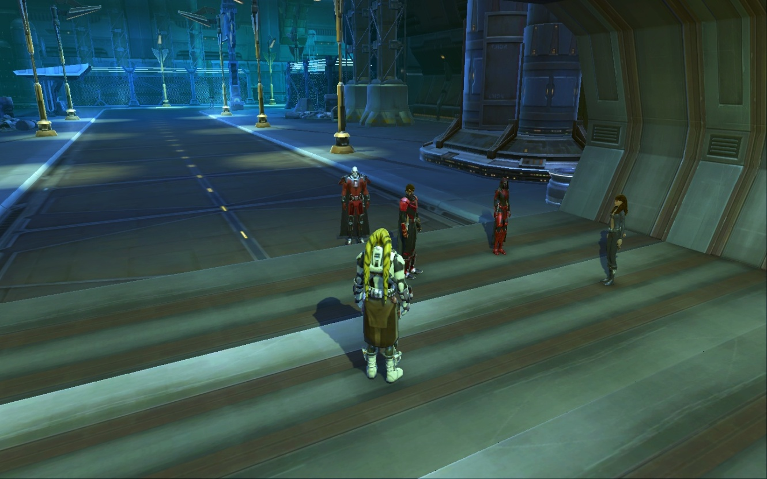
Stalken : Nous devons à tout prix arrêter Mortesk. Les conséquences de la réanimation de son père pourraient êtres catastrophiques.
Twi’jann : Heu…Comment on fais pour mes crédits !?
Stalken : Je te contacterais ultérieurement et te remettrais ton dû, mercenaire. Il se pourrait que tu nous ai été plus utile que je ne le pensais. Couvre les traces de notre passage sur Nar Shaddaa et je majorerais le paiement de ton contrat.
Twi’jann : A bientôt les Siths, ravi d’avoir fait votre connaissance ! *Fais un clin d’œil à Ridleer*
Alors que Twi’jann s’éloigne, Stalken s’adresse aux membres de l’Ordre.
Stalken : Rendez-vous sur l’ombre de Ziost, nous devons débattre de la marche à suivre pour mettre un terme au Projet 314...

